Дата: 11.12.2020г.
Группа: 19-ЭК-1д
Дисциплина: Основы экономической теории
Тема: Экономически активное и экономически неактивное население.

По классификации Международной организации труда (МОТ) население старше определенного минимального возраста, установленного для учета экономически активного населения (в России — 16 лет), подразделяется на три категории: занятые, безработные и вне рабочей силы.
Занятые и безработные составляют экономически активное население, или рабочую силу.
Экономически активное население— это часть населения, обеспечивающая предложение рабочей силы для производства товаров и услуг. Уровень экономической активности населения рассчитывается по формуле:
Лица вне рабочей силы включают остаточные группы, которые не имеют работы, не ищут ее и не готовы работать, в том числе лиц моложе трудоспособного возраста. Эта группа представляет экономически неактивное население.

Экономически неактивное население— это население, которое не входит в состав экономически активного населения, включая лиц младшего возраста, установленного для измерения численности. Численность экономически неактивного населения определяется по отношению к обследуемому периоду и включает следующие категории:
а) учащиеся, студенты, слушатели, курсанты, обучающиеся в дневных учебных заведениях;
б) лица, получающие пенсии по старости и на льготных условиях;
в) лица, получающие пенсии по инвалидности;
г) лица, занятые ведением домашнего хозяйства, уходом за детьми, больными родственниками;
д) отчаявшиеся найти работу, т.е. прекратившие ее поиск, исчерпав все возможности, но которые могут и готовы работать;
е) другие лица, которым нет необходимости работать, независимо от источника дохода.
Сравнение категорий «трудовые ресурсы» и «экономически активное население» показывает, что они не совпадают. С переходом к рыночной экономике использование термина «трудовые ресурсы» в прежнем его значении становится бессмысленным. В условиях рыночных отношений и свободного труда реальное значение для экономики имеет численность экономически активного населения — рабочей силы как фактора, образующего рынок труда.
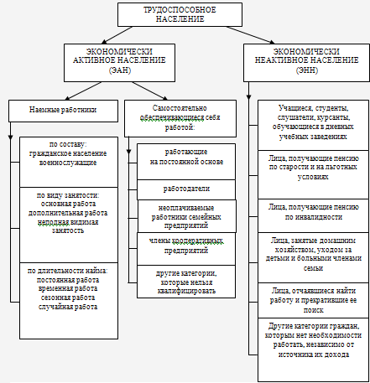

Контрольные вопросы:
1. Какое население является экономически активным?
2. Какое население является экономически неактивным?
3. Категории экономически неактивного населения?

Преподаватель: Дайсаева Л.С.

